ПРИЛОЖЕНИЕ 2
Опорный конспект по теме «Личность. Социализация»

Личность – ядро, связывающее воедино все психические процессы и служащее для них основанием.
Слово «личность» происходит от слова «личина», что вначале означало маску актера, надеваемую во время спектакля и соответствующую особенностям характера персонажа. Слово «персона» - происходит от греческого «persona», что также означает актерскую маску.
Личность – это человек, взятый в системе таких его психологических характеристик, которые проявляются в общественных связях, являются устойчивым и определяют социально значимые поступки человека.
Наряду с понятием «личность», часто употребляют понятия «индивид» и «индивидуальность».
Термин «человек» включает не только психологические характеристики, но физиологические особенности биологического вида, его образ жизни, культура и т.п. Понятие «человек» часто называют родовым и включают в его содержание все свойства, присущие людям в отличие от животных.
Индивид – это отдельно взятый, конкретный человек с присущими ему свойствами.
Индивидуальность указывает на своеобразие человеческих свойств у данного индивида, другое понимание этого понятия подчеркивает то, чем данный человек отличается от других (от лат. individuum — неделимое).
«Индивидом рождаются, личностью становятся, а индивидуальность отстаивают» (А.Г.Асмолов)

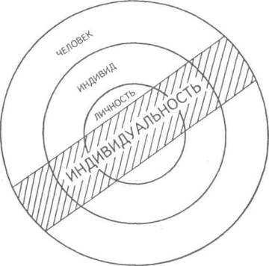
Рисунок 1. Соотношение понятий «человек», «индивид», «личность», «индивидуальность»

Основные положения:
- личность формируется и проявляется в процессе предметной деятельности и общения;
- представление о личности человека нельзя получить простым перечислением его свойств: целое не есть сумма отдельных свойств;
- личность описывает не настоящее состояние, а всю историю жизни человека («история личности есть личность»);
- личность нельзя наблюдать непосредственно: представление о ней складывается в процессе разделения социально значимых качеств на существенные и несущественные и последующего объединения их в целостный образ;
- личность человека складывается (меняется) в процессе его развития, при этом более зрелая личность больше стремится сохранить неизменность (стабильность) основных своих качеств.

Структура личности
Существует около 50 теорий личности различных авторов. Наиболее известные авторы этих теорий: Зигмунд Фрейд, Альфред Адлер, Карл Густав Юнг, Карл Роджерс, Абраам Маслоу и др.
Рассмотрим две теории наших соотечественников.
- Ананьев В.Г. Выделяется три уровня организации личности: биологический (психофизиологическая конституция), поведенческий (выработанные в процессе воспитания, типичные формы поведения) и духовный (сфера ведущих мотивов, личностных смыслов, убеждений) (Рисунок 2).

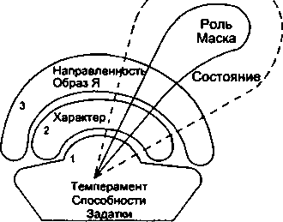

Рисунок 2. Три уровня организации личности:
1 — биологический; 2 — поведенческий; 3 — духовный

Способности — это психологические особенности человека, определяющие его успешность в приобретении знаний, умений и навыков. Задатки – природная основа для развития способностей.
Темпераментом называют комплекс относительно устойчивых, биологически обусловленных характеристик, описывающих динамику протекания психических процессов индивида.
Характер — это основанная на приобретенном опыте общения и деятельности устойчивая система личностных качеств, определяющая типичные для индивида способы поведения.
Направленностью называют совокупность устойчивых мотивов (потребностей), ориентирующих деятельность личности в самых различных ситуациях. Направленность личности можно охарактеризовать через преобладающие склонности, интересы, установки, убеждения и мировоззрение.
Представление о самом себе составляет устойчивую внутреннюю картину, называемую «образом Я» (Я-концепцией).
Состояние в отличие от характера и темперамента — это изменчивая категория, отражающая сиюминутную обстановку на всех уровнях организации человека (например, состояние биологического нездоровья, состояние готовности к действиям, состояние разочарования в идеалах).
Роль (социальная роль) — это поведенческий стереотип, обусловленный типом межличностных (групповых) взаимоотношений.
Маска — это целенаправленное сокрытие своих чувств и намерений.

- Платонов К.К. Структура личности представляет собой соотношение биологических и социальных свойств. Она имеет 4 подструктуры и является комплексным психологическим образованием (Рисунок 3).
Название подструктуры | Содержание подструктуры
Социальные свойства
Направленности Отношения и моральные черты личности:
убеждения, мотивы, мировоззрение, интересы,
личностные смыслы

Опыта Знания, умения, навыки, привычки
(приобретены в результате личного опыта,
путем обучения)

Форм отражения Особенности познавательных процессов
(ощущений, восприятия, мышления,
памяти, внимания);
особенности эмоциональных процессов
(эмоции, чувства)

Биологических, Типологические свойства личности
конституциональных (скорость протекания нервных процессов)
свойств баланс возбуждения и торможения);
половые, возрастные свойства
Биологические свойства

Рисунок 3. Структура личности (по К.К.Платонову)
Социализация личности – это процесс вхождения каждого индивида в социальную структуру, в результате которого происходят изменения в структуре каждой личности, а также в самой структуре общества.
Результат развития личности зависит от согласованности действий трех факторов: наследственности, окружающей среды и воспитания. Важную роль в развитии личности имеет также деятельность самого индивида.
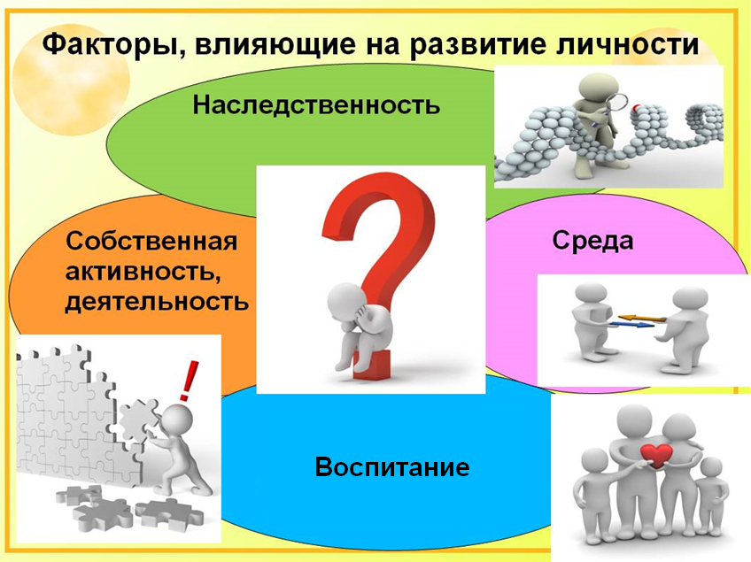
Воспитание – специфический фактор развития личности, способный скорректировать влияние среды и наследственности. В отличие от факторов наследственности и среды, действующих бессознательно, воспитание – специально организованный процесс формирования и развития человека, который основывается на сознании человека и требует его участия.
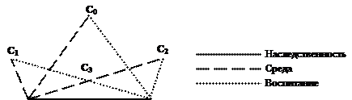
Рисунок 4 – Схема взаимодействия факторов развития личности
На схеме (Рисунок 4) точка С₀ условно обозначает гармоничное развитие личности под влиянием всех трех, согласованно действующих факторов; точки С₁ и С₂ иллюстрируют негармоничное (искаженное) развитие в случае недостаточного влияния одного и чрезмерного действия другого фактора.

